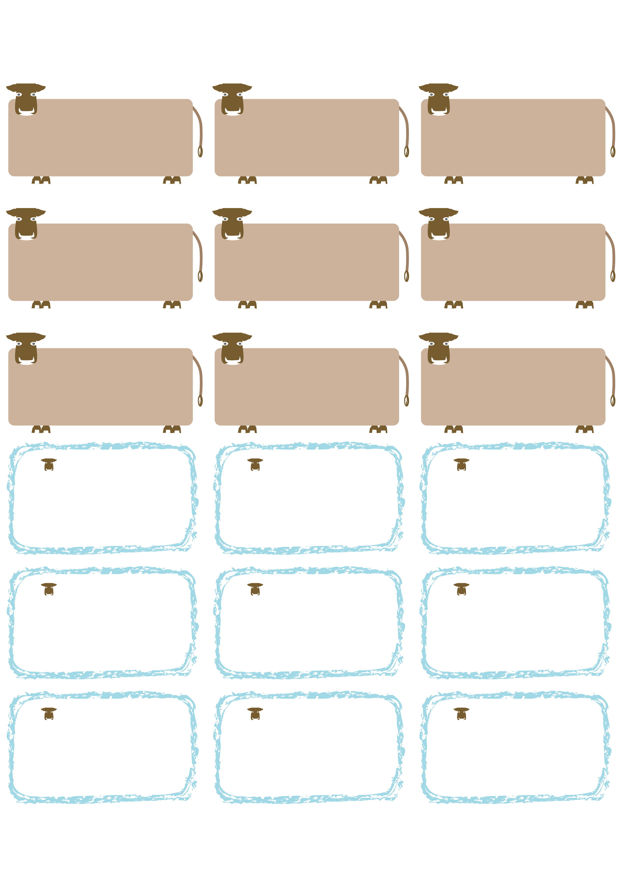

**タイトルなどを**

**入れてね**

**名前など入れてね**

**タイトルなどを**

**入れてね**

**名前など入れてね**

**タイトルなどを**

**入れてね**

**名前など入れてね**

**タイトルなどを**

**入れてね**

**名前など入れてね**

**タイトルなどを**

**入れてね**

**名前など入れてね**

**タイトルなどを**

**入れてね**

**名前など入れてね**

**タイトルなどを**

**入れてね**

**名前など入れてね**

**タイトルなどを**

**入れてね**

**名前など入れてね**

**タイトルなどを**

**入れてね**

**名前など入れてね**

**タイトルなどを**

**入れてね**

**名前などを入れてね**

**タイトルなどを**

**入れてね**

**名前などを入れてね**

**タイトルなどを**

**入れてね**

**名前などを入れてね**

**タイトルなどを**

**入れてね**

**名前などを入れてね**

**タイトルなどを**

**入れてね**

**名前などを入れてね**

**タイトルなどを**

**入れてね**

**名前などを入れてね**

**タイトルなどを**

**入れてね**

**名前などを入れてね**

**タイトルなどを**

**入れてね**

**名前などを入れてね**

**タイトルなどを**

**入れてね**

**名前などを入れてね**

